**Лабораторна робота № 16**

**Тема:** Створення класу визначеної моделі

**Мета**: Навчитися працювати з моделями, розділяти проєкт на структурні частини, використовувати файли конфігурації для збереження налаштувань проекту.

**Обладнання**:Персональний комп'ютер. Пакет програм XAMPP. Текстовий редактор Sublime Text 3 або IDE NetBeans. Web-браузер Chrome, Firefox, Opera

**Xід роботи:**

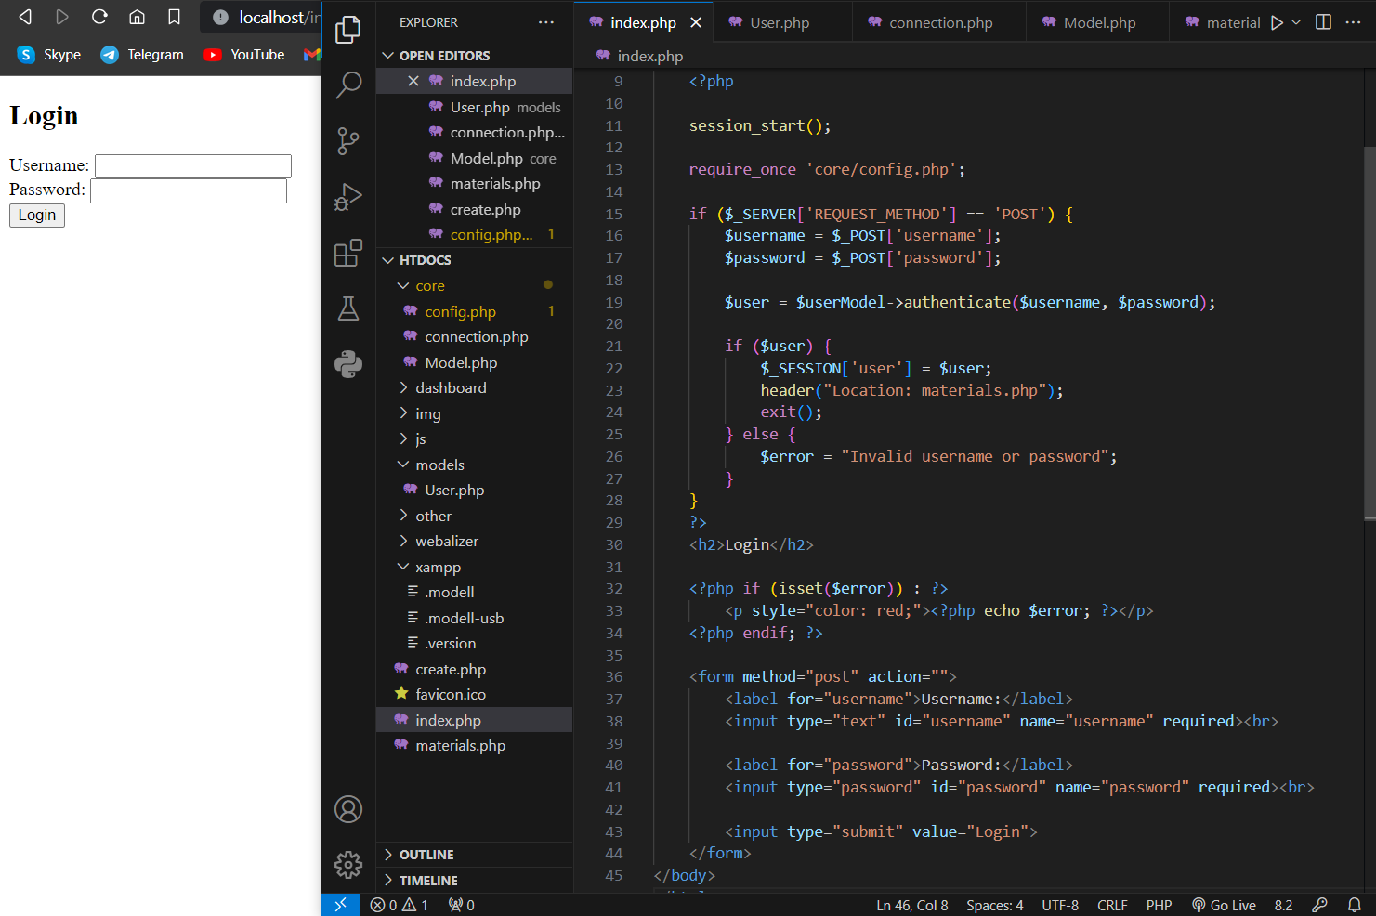

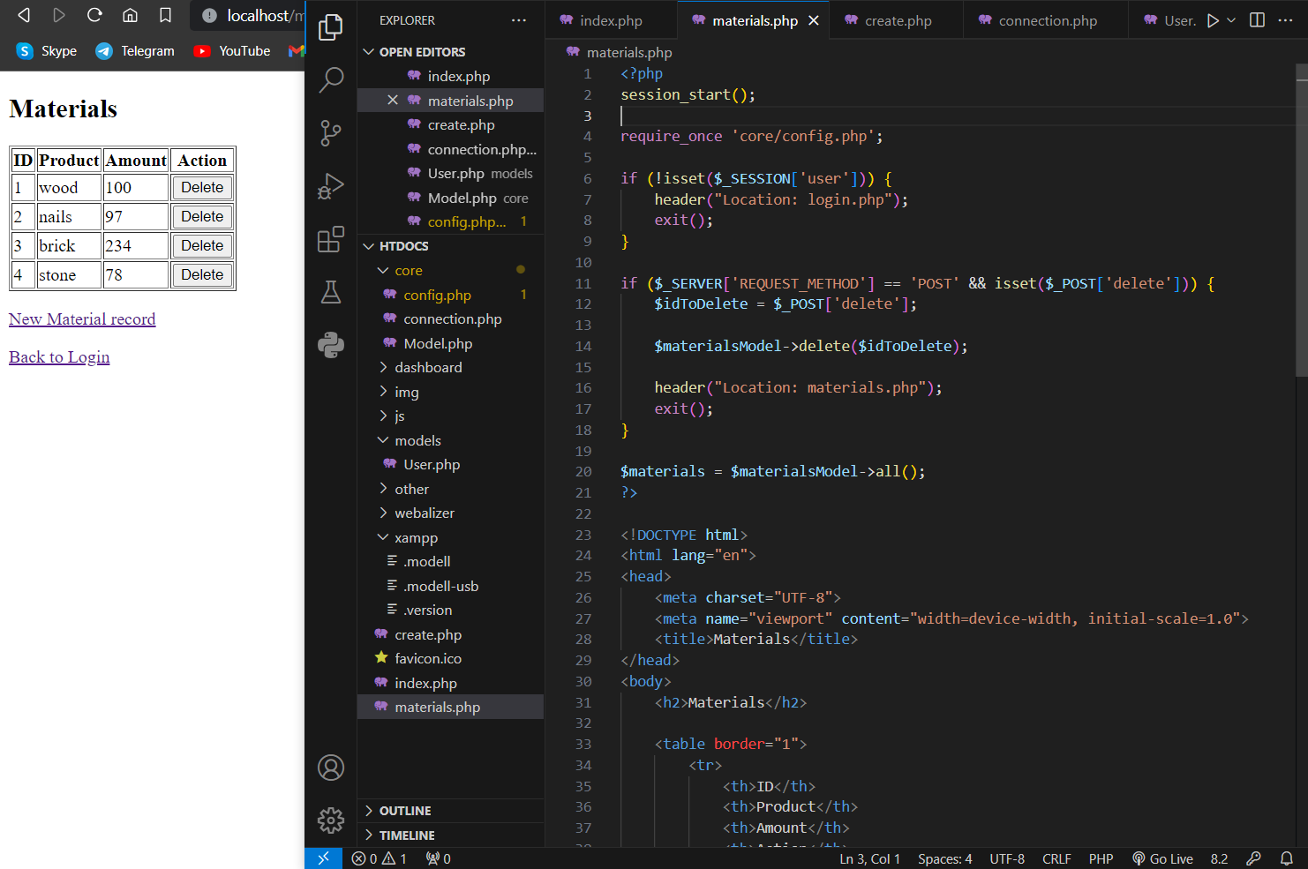

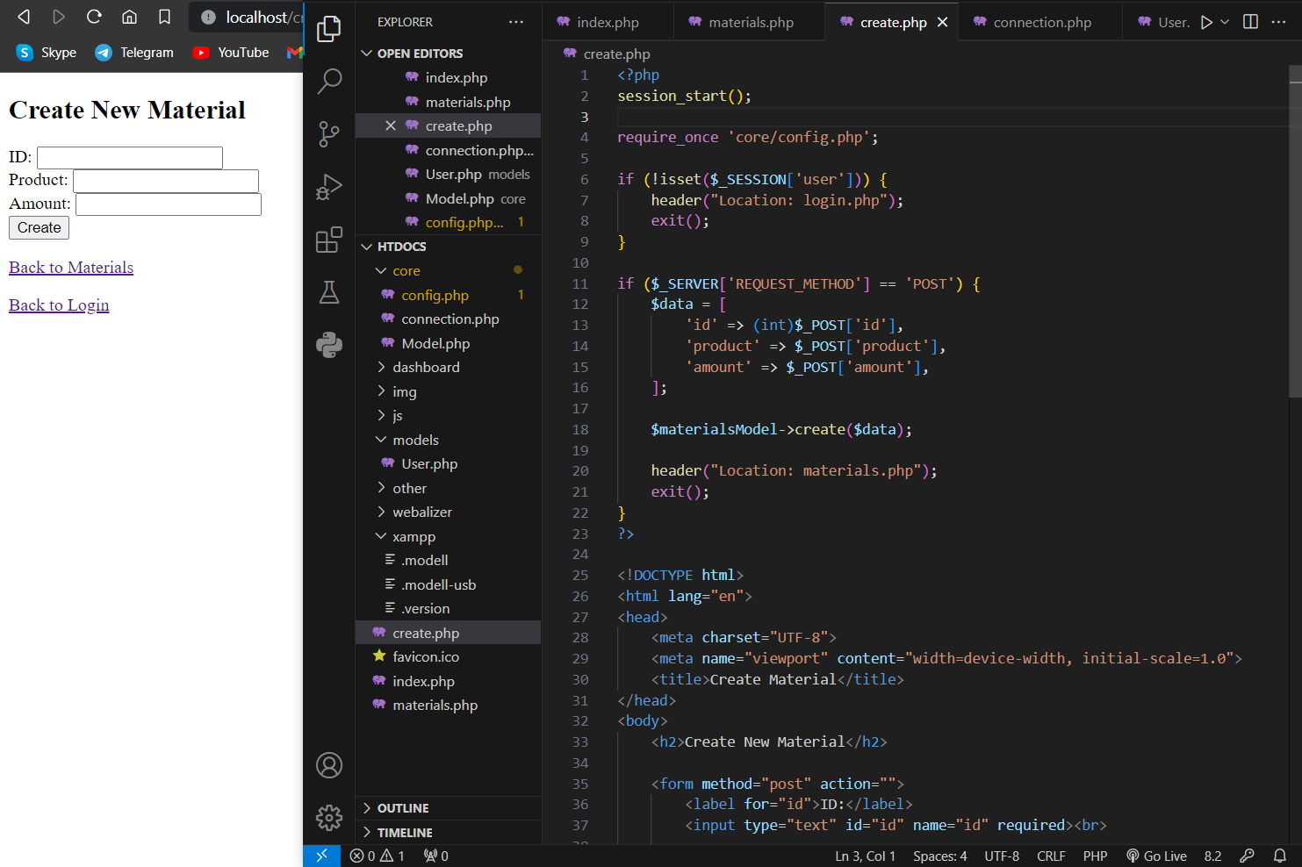

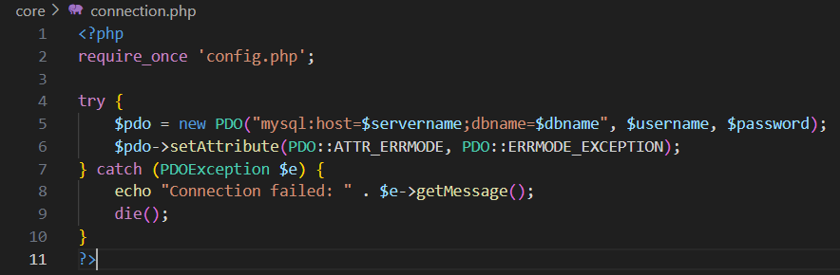

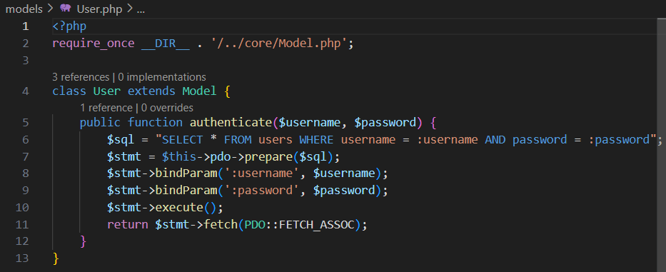

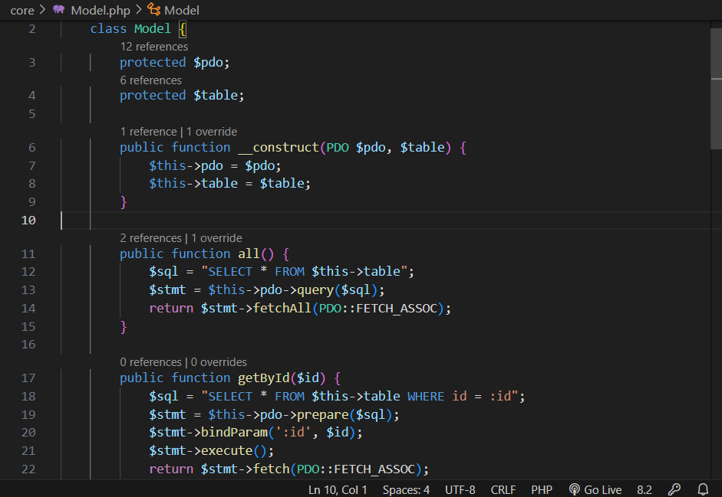

**Контрольні питання**

1. Що таке клас та екземпляр класу в ООП?

Клас в ООП (об'єктно-орієнтованому програмуванні) - це шаблон або визначення, яке описує структуру та поведінку об'єктів. Екземпляр класу (іноді його називають об'єктом) є конкретною реалізацією цього класу, представляючи конкретний об'єкт у програмі.

2. Коли відбувається ініціалізація властивостей класу?

Ініціалізація властивостей класу може відбуватися під час конструювання об'єкта, яке зазвичай відбувається в конструкторі класу.

3. Для чого використовується вказівник $this?

$this - це вказівник, який використовується в класі PHP для звернення до поточного об'єкта. Він дозволяє звертатися до властивостей та методів об'єкта всередині самого класу.

4. Як можна викликати батьківський конструктор в конструкторі дочірнього класу?

Для виклику батьківського конструктора в конструкторі дочірнього класу використовується ключове слово parent разом із знаком ::. Наприклад, parent::__construct();.

5. За допомогою якого методу доступа можна отримати доступ з поточного та дочірнього класу?

Для отримання доступу з поточного та дочірнього класу використовуються методи доступу, які оголошені з ключовим словом protected.

6. Якою функцією можна імітувати роботу деструктора?

Для імітації роботи деструктора використовують метод з ім'ям __destruct в класі. Цей метод буде викликаний автоматично при знищенні об'єкта.

7. Для чого призначений оператор new?

Оператор new використовується для створення нового об'єкта класу. Він виділяє пам'ять для об'єкта та викликає його конструктор для ініціалізації.